СОВРЕМЕННЫЕ КОМПЛЕКСНЫЕ МЕТОДА БЕЗРЕАГЕНТНОЙ ОБРАБОТКИ ЖИДКОСТЕЙ
Александр Соколов
Санкт-Петербургский государственный архитектурно-строительный университет
Общество с ограниченной ответственностью «Смарт»
г. Санкт-Петербург

Аннотация :
Применение и создание комплексной системы бесконтактного электромагнитного резонансного контроля состояния жидкостей можно считать интегративным проявлением идеального конечного результата в соответствии с критериями Теории решения изобретательских задач
Именно – интегративным, так как технология является комплексной и высокоэффективной компиляцией целого ряда системных технологий , включая конечно и наноразмерные -технологические решения в нескольких пограничных технологических полях
Качество технологических растворов и жидкостей , как предмет целенаправленной инновационной деятельности , приобрело особую важность в наше время по причине многих глубинных глобальных процессов , включающих и глобальное потепление и применение биологических -химических добавок к базовым технологическим растворам, и применение генетически модифицированных материалов и соединений и наличие многих других факторов риска , как например постоянное увеличение объёмов использования химических удобрений
Ключевые слова :
Комплексные методы ; Методы безреагентной обработки ; Последующий бесконтактный контроль ; Параллельный мониторинг ; Качество технологических растворов и жидкостей ; Базовые технологические растворы ; Вихревой генератор ; Пограничные технологические поля ; Наличие многих факторов риска ; Генетически модифицированные материалы ; Системы для обработки жидкостей ; Индукционная активность полей ; Системный контроль уровня качества ; Электромагнитная резонансная спектроскопия ;

Содержание :
Вступление : Стр. 2 ;
Предлагаемый Метод комплексного , предельно дистанционного контроля параметров состояния материального жидкого объекта : Стр. 4 ;
Обработка жидкостей и растворов , содержащих органические материалы в сочетании с тяжёлыми металлами : Стр. 7 ;
Формирование вихревых фрез для отмывки поверхностей : Стр. 9 ;
Список использованной литературы и патентных лицензионных материалов : Стр. 12 ;

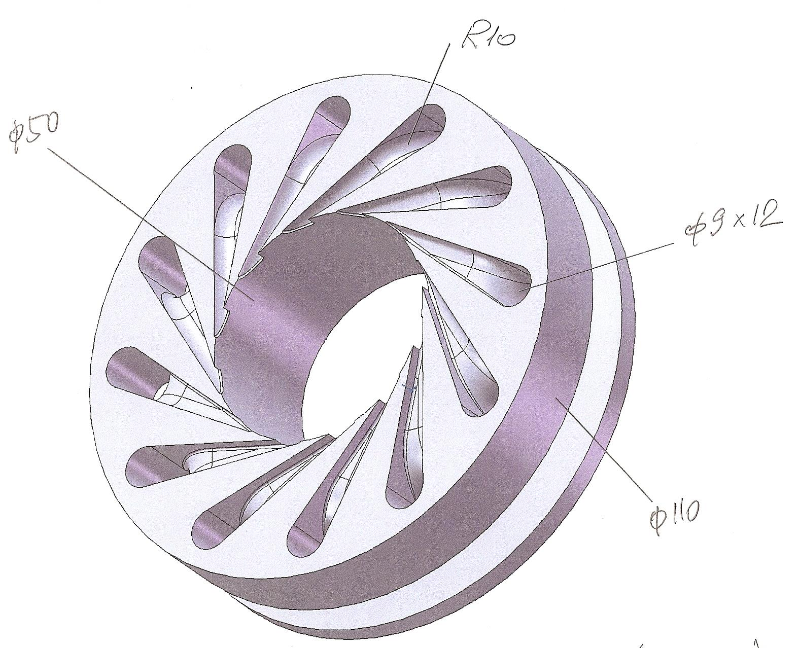
Рисунок 1. Один из базовых элементов для формирования системы для обработки жидкостей и растворов – вихревой генератор
Качество технологических растворов и жидкостей , как предмет целенаправленной инновационной деятельности , приобрело особую важность в наше время по причине многих глубинных глобальных процессов , включающих и глобальное потепление и применение биологических -химических добавок к базовым технологическим растворам, и применение генетически модифицированных материалов и соединений и наличие многих других факторов риска , как например постоянное увеличение объёмов использования химических удобрений
Как подчёркивают специалисты технологи и специалисты экологи , для того что бы хоть как то системно контролировать уровень качества любых технологических растворов , эмульсий и блендов , особенно продуктов композиционных или многокомпонентных процессов уже не достаточно традиционных методов контроля и тем более бесконтактного мониторинга
Для осуществления контроля качества жидкостей такого уровня , который отвечает велению времени изобретена система датчиков работающих на принципах магнитного резонанса
Имеет смысл остановиться подробнее на сущности этого метода :
Метод предусматривает создание переменного электро-магнитного поля в пространстве, в котором располагается исследуемый образец. Это поле является посредником или связующим элементом между резонансным контуром и испытуемым образцом.
С одной стороны, резонансный контур является эмиттером (излучателем) этого поля, а, с другой - акцептором (чувствительным элементом), тех изменений в электро-магнитном поле, которые вносит испытуемый образец.
Даже в отсутствии испытуемого образца создаваемое соленоидом сенсора переменное электро-магнитное поле является суммарным соединением двух электро-магнитных полей, которые изменяются в противофазе друг другу. Одно поле порождается изменением магнитной индукции соленоида контролирующего элемента системы и имеет своим следствием вихревое электрическое поле (Maxwell-Faraday equation).
Другое - порождается изменением электрического поля, созданного разностью потенциалов между крайними наиболее удалёнными друг от друга витками указанного соленоида, ( если образец помещён внутрь соленоида) или разностью потенциалов между ближайшим к поверхности измеряемого элемента витком и самим измеряемым элементом ( если элемент расположен напротив торца соленоида ) и имеет своим следствием вихревое магнитное поле (Ampère's circuital law with Maxwell's correction).
Под воздействием указанного внешнего переменного электро-магнитного поля в испытуемом образце, в зависимости от его природы, могут параллельно и одновременно индуцироваться такие электрические явления, как линейные и вихревые токи проводимости, линейные и вихревые токи смещения (вызванные диэлектрической поляризацией), а также линейные и вихревые ионные токи (упорядоченное движение ионов).
В соответствии с принципом индукционной активности полей эти электрические явления вносят искажения в указанное внешнее переменное электро-магнитное поле. Эти искажения воспринимаются соленоидом контролирующего элемента - резонансного датчика.
Резонансный контур указанного контролирующего элемента , в состав которого входит этот соленоид, под воздействием указанных искажений , изменяет своё поведение аналогично тому, как если бы в его состав были добавлены такие дополнительные элементы: как конденсатор, индуктивность и резистор.
Совокупность этих указанных дополнительных емкостного, индуктивного и активного сопротивлений представляет собой дополнительный импеданс, вносимый в систему испытуемым образцом, этот дополнительный импеданс и измеряет бесконтактный контролирующий элемент - резонансный датчик.
Изменения параметров резонансного контура отражаются в изменении его амплитуды и -частотной характеристики , а именно, при этом изменении , меняются резонансные частота и амплитуда указанного резонансного контура, входящего в состав контролирующего элемента системы. Исследуя величину и характер этих изменений, можно судить об импедансе исследуемого образца.
Устройство для магниторезонансного контроля качества технологических растворов , в том числе и воды или водных растворов представляет собой участок трубопровода на котором на наружной поверхности трубы установлен кольцевой сенсор , подключённый к источнику питания и системе управления и усиления и идентификации сигнала;

В систему входит опционально передающее устройство, для передачи усиленного и идентифицированного сигнала на пульт оператора аэрофотосъёмки или на процессор беспилотного летательного аппарата или даже на мобильный телефон;

Система настраивается на эталонный образец воды или любой другой жидкости , причём с учётом всех локальных условий;

Сенсор системы фиксирует любое изменение в состоянии воды или любой другой жидкости , сигнал идентифицируется и передаётся на пульт оператора аэрофотосъёмки , монитор компьютера или мобильный телефон;

Периодичность контрольных тестов может изменяться при настройке в пределах от одного теста в 0,1 секунды до одного теста в 1 минуту;

К числу основных параметров сенсора для резонансного контроля качества воды или других вышеуказанных видов технологических жидкостей , следует отнести точность и чувствительность; основной параметр ,- чувствительность ,- возможность отличить , зафиксировать и идентифицировать отличие эквивалентное 0,000 001 грамма на литр ;

Для выполнения аналогичных операций контроля , базирующихся на существующей технологии, требуется специально подготовленный квалифицированный персонал, стоимость рабочего часа которого составляет более 35 долларов США;

Персонал не может выполнить больше одного теста в сутки и в период между тестами состояние воды или жидкого материала не контролируется, что приводит к аварийным ситуациям;

Время от момента обнаружения проблемы до устранения увеличено из за того , что нет возможности постоянного контроля за качеством воды ; передача информации не оперативна , что также увеличивает время для устранения аварийных ситуаций;

Предлагаемый Метод комплексного , предельно дистанционного контроля параметров состояния материального жидкого объекта, может служить эквивалентом идеального конечного результата и включает :
- формирование трёхмерной пространственной системы в которой контролирующий элемент охватывает контролируемый элемент;
- совмещение центров симметрии поперечных сечений контролирующего и контролируемого элементов указанной трехмерной пространственной системы;
- стабилизацию равномерного зазора между наружной поверхностью контролируемого элемента и контролирующим элементом указанной трехмерной пространственной системы;
- формирование вокруг и внутри объёма , занимаемого контролирующим элементом , энергетически насыщенного пространства в виде переменного электромагнитного поля с контролируемой и регулируемой напряжённостью ;
- воздействие указанного переменного электромагнитного поля на контролируемый элемент и возбуждение в нём линейных и вихревых токов проводимости, линейных и вихревых токов смещения и линейных и вихревых ионных токов ;
- идентификацию и сравнительный анализ возникших в указанном переменном электромагнитном поле искажений и восприятие их резонансным контуром контролирующего элемента как дополнительных элементов, - конденсатора, индуктивности и резистора;
- фиксацию уровней возникших искажений и изменений в параметрах указанного резонансного контура в части его амплитудно-частотной характеристики в виде изменения резонансной частоты и амплитуды и оценку на их базе импеданса контролируемого элемента, определяющего параметры состояния материального объекта;
Кроме того предлагаемый Метод дистанционного контроля параметров состояния жидкого материального объекта, преимущественно в виде- жидкости или смеси жидкостей или смеси жидкостей и газов или в виде аэрозолей , включает :
- формирование трёхмерной пространственной системы в которой контролирующий элемент охватывает контролируемый элемент , помещённый в оболочку, определяющую и поддерживающую геометрическую форму контролируемого элемента ;
- совмещение центров симметрии поперечных сечений контролирующего и контролируемого элементов указанной трехмерной пространственной системы;
- стабилизацию равномерного зазора между наружной поверхностью , помещённого в указанную оболочку , контролируемого элемента и внутренней поверхностью контролирующего элемента указанной трехмерной пространственной системы;
- формирование вокруг и внутри объёма , занимаемого контролирующим элементом , энергетически насыщенного пространства в виде переменного электромагнитного поля с контролируемыми и регулируемыми характеристиками;
- возбуждение и концентрация в объёме , помещённого в указанную оболочку , контролируемого элемента , связанного с резонансным контуром контролирующего элемента посредством переменного электромагнитного поля , - линейных и вихревых токов проводимости , линейных и вихревых токов смещения и линейных и вихревых ионных токов ;
- идентификацию и сравнительный анализ возникших в указанном переменном электромагнитном поле искажений и обеспечение восприятия их резонансным контуром контролирующего элемента как дополнительных элементов, - конденсатора, индуктивности и резистора;
- фиксацию уровней возникших искажений и изменений в параметрах указанного резонансного контура в части его амплитудно-частотной характеристики в виде изменения резонансной частоты и амплитуды и оценку на их базе импеданса контролируемого элемента, определяющего параметры состояния материального объекта;
- последовательное , равное числу составных компонентов в материальном объекте, помещённом в указанную оболочку , изменение значений характеристик энергетически насыщенного пространства в виде переменного электромагнитного поля, сформированного вокруг и внутри объёма , занимаемого контролирующим элементом ;
- идентификацию и сравнительный анализ возникших в указанном переменном электромагнитном поле искажений и обеспечение восприятия их резонансным контуром контролирующего элемента как дополнительных элементов, - конденсатора, индуктивности и резистора;
- последовательную фиксацию уровней возникших искажений и изменений в параметрах указанного резонансного контура в части его амплитудно-частотной характеристики в виде изменения резонансной частоты и амплитуды и оценку на их базе импеданса контролируемого элемента, определяющего параметры состояния составных компонентов контролируемого материального объекта;
Энергетически насыщенное пространство в предлагаемом техническом решении ,- это переменное электро-магнитное поле , которое характеризуется частотой и напряжённостью ;
Контроль и регулировка параметров переменного электромагнитного поля позволяет обеспечить необходимую точность и гибкость измерений и контроля параметров материальных объектов в их различных вариациях;
Так как для предложенного метода нет разницы в восприятии твёрдых или мягких материалов, жидких или твёрдых материалов, смеси жидких и газообразных материалов, то привязку и регулировку метода к различным условиям достаточно сделать по минимуму технологических факторов;
Если рассмотреть проблему контроля жидких материалов и продуктов и технологических растворов , смесей и эмульсий , с практической точки зрения , то для применения новейших методов дистанционного мониторинга или контроля качества без контакта , можно предположить , что точность контроля и чувствительность сенсоров всецело зависит от количества компонентов в смеси жидкостей
В этой связи переход всех отраслей промышленности , даже частичный , на системную многокомпонентную технологическую тару или упаковку , позволит свести к минимуму количество одновременно подвергаемых мониторингу или контролю компонентов , что позволит существенно повысить точность и качество контроля и откроет дорогу инновационной технологии измерений, без непосредственного контакта с измеряемой жидкостью с значительных расстояний , как имеет место при аэрофотосъёмке или эквивалентных беспилотных методах осуществления мониторинга в режиме реального времени
Необходимо отметить некоторые особенности применения указанных методов обработки для различных ситуаций и технологических переходов
- Обработка жидкостей и растворов , содержащих органические материалы в сочетании с тяжёлыми металлами
Для разделения жидкости на фракции с высокой концентрацией органических веществ и на жидкость с ионами тяжёлых металлов применяется комбинированная обработка , при которой при изменении давления сжатого воздуха меняются свойства и параметры образованной пены;
С пеной отделяется жидкость с высокой концентрацией органических веществ и после удаления пены остаётся жидкость содержащая преимущественно ионы тяжёлых металлов
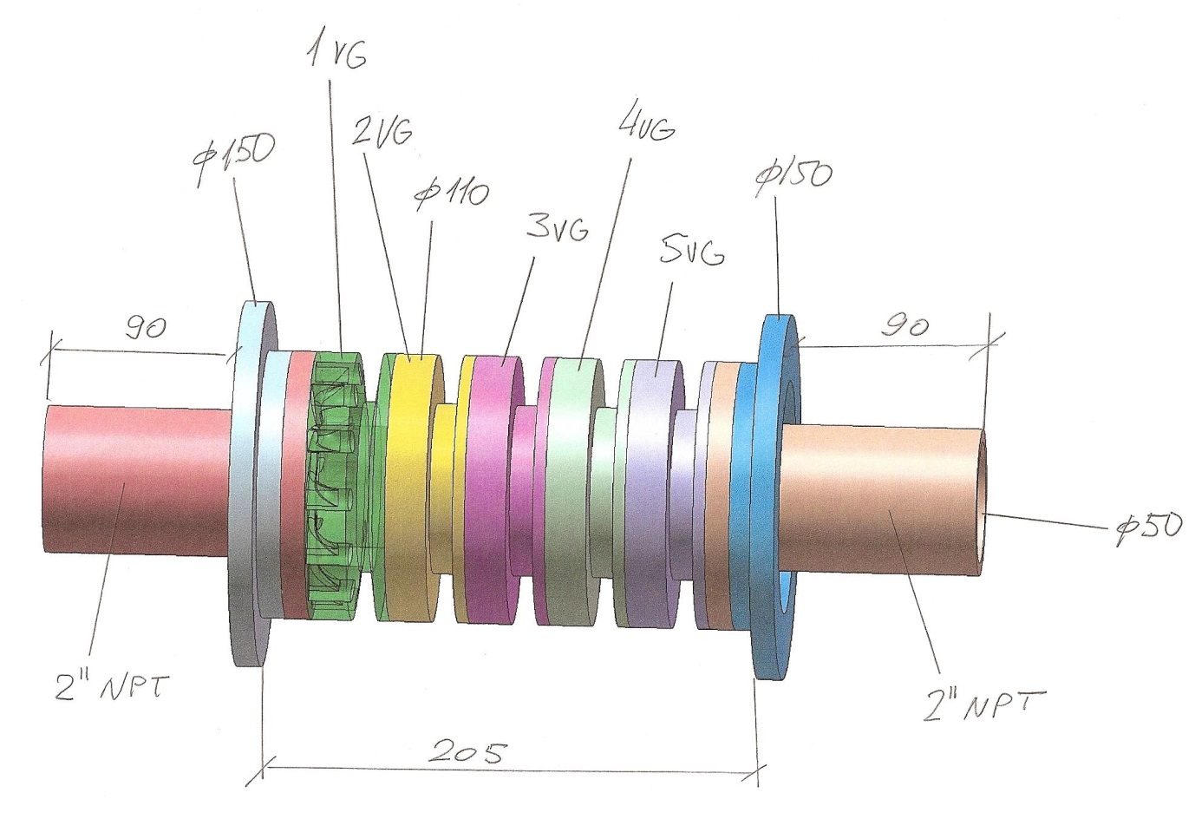
Рисунок 2. Система для он-лайн формирования в трубопроводе вихревой трубы , состоящая из 5 последовательных вихревых генераторов
- Обработка жидкостей с кислотным фоном , содержащих тяжёлые металлы в сочетании с органическими кислотами
Как правило такие жидкости содержат сложные загрязнения (TSS , TDS , BOD , COD ) и для извлечения тяжёлых металлов предварительно необходимо разделить фракции загрязнений
Для разделения жидкости на фракции с высокой концентрацией органических веществ и на жидкость с ионами тяжёлых металлов применяется комбинированная обработка , при которой при изменении давления сжатого воздуха меняются свойства и параметры образованной пены;
С пеной отделяется жидкость с высокой концентрацией органических веществ и после удаления пены остаётся жидкость содержащая преимущественно ионы тяжёлых металлов
Кроме того активная однородная обработка воздухом приводит к первичному формированию оксидов , что упрощает процесс дальнейшей обработки воды или водного раствора
- Обработка жидкостей с щелочным фоном , содержащих тяжёлые металлы в сочетании с солями тяжёлых металлов
Как правило такие жидкости содержат сложные загрязнения (TSS , TDS , BOD , COD ) и для извлечения тяжёлых металлов предварительно необходимо разделить фракции загрязнений
Для разделения жидкости на фракции с высокой концентрацией органических веществ и на жидкость с ионами тяжёлых металлов применяется комбинированная обработка , при которой при изменении давления сжатого воздуха меняются свойства и параметры образованной пены;
С пеной отделяется жидкость с высокой концентрацией органических веществ и после удаления пены остаётся жидкость содержащая преимущественно ионы тяжёлых металлов

- Формирование вихревых фрез для отмывки поверхностей
Формирование вихревой трубы позволяет создать активную кавитацию на очищаемой и отмываемой поверхности, что увеличивает эффективность очистки и отмывки в 3 – 5 раз и сокращает расход воды , требуемой для этих технологических операций в 1.8 – 2.5 раза
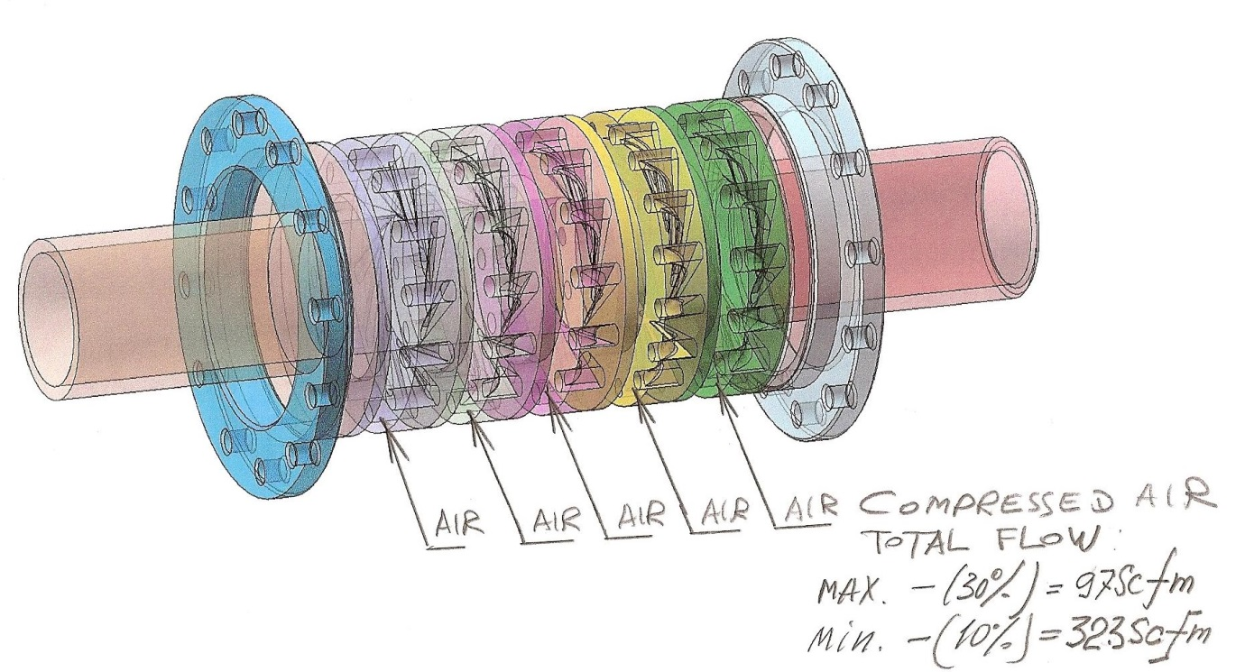
Рисунок 3. Схема подключения системы для формирования в трубе условий для создания вихревого потока – вихревой трубы
- Бассейны для отмывки крупных деталей
В этом случае устройства для формирования пены ( генераторы пены ) применяются для создания режима однородного возбуждения и активации с минимальными размерами газовых пузырей и подъёма уровня жидкости в бассейне , которое происходит во время работы генераторов пены, что даёт возможность на 25 – 35 % снизить объём загрязняемой при отмывке воды
- Насыщение жидкостей газом
Применение генераторов пены или их конструктивных эквивалентов, позволяет повысить эффективность и снизить стоимость процессов насыщения различных жидкостей различными газами
При этом технология генераторов пены позволяет иметь в процессе насыщения полный контроль в режиме реального времени за геометрией пузырей сжатого газа
- Охлаждение проката в металлургии
Вода или водный раствор могут быть модифицированы путём ввода потока пузырей сжатого газа ( например азота ) , размерами не более 25 – 50 микрон
При вводе в жидкость газ снижает свою температуру и в дальнейшем при контакте с охлаждаемой поверхностью и при разрыве оболочек воздушных пузырей происходит расширение газа и более существенное охлаждение
Это позволяет снизить затраты энергии на охлаждение в 2 – 3 раза и существенно поднять эффективность процесса охлаждения
Процесс охлаждения может при тех же затратах энергии вестись параллельно с процессом отмывки или очистки охлаждаемых поверхностей
- Технологии классической флотации
Устройства для формирования пены ( генераторы пены ) могут эффективно применяться для выработки однородных по размеру воздушных пузырей
При этом регулировка технологических режимов значительно упрощена, так как осуществляется только регулировкой параметров сжатого воздуха
При этом значительно сокращаются расходы энергии и улучшается качество очистки
- Технологии комбинированной флотации с динамическим вспениванием
Генераторы пены могут быть применены для создания процесса комбинированной флотации , при котором на первом этапе , при высоком давлении воздуха ( 6 – 8 бар ) формируется пена , а после её отделения , при низком давлении ( 0.5 – 1.5 бар ) обработка ведётся при помощи формирования однородного потока пузырей воздуха
- Технологии принудительного разделения жидкости и загрязнений при вводе в очищаемую жидкость небольших концентраций моющих веществ
Во многих случаях очищаемая жидкость не содержит вспенивающихся веществ
В этом случае целесообразно ввести в жидкость небольшое количество моющих веществ ( не более 25 миллиграмм на один литр очищаемой жидкости )
Активная пена, которая образуется при работе генератора пены позволяет значительно понизить концентрации загрязнений до перехода генератора пены на выработку пузырей воздуха и соответственно переходу на режим классической флотации
- Технологии динамического смешивания различных по свойствам жидкостей
При подаче на генератор пены жидкости , вместо воздуха , и вводе потока , выходящего из генератора пены в объём другой жидкости происходит процесс эффективного однородного динамического смешивания, который эффективнее процесса механического перемешивания в 5 – 7 раз
- Технологии экономии воды для технологических ванн
Применение генераторов пены в различных технологических ваннах , эффект подъёма уровня воды или любой другой жидкости в ванне , позволяет понизить уровень воды или другого технологического раствора в ванне на 25 – 30%
Это даёт экономию технологических растворов в 10 – 15% , при небольшом расходе энергии на подготовку сжатого воздуха
- Технологии формирования мелко-дисперсного тумана
Над поверхностью вихревой трубы, образовывающейся при работе генератора пены , появляется туман , состоящий из пузырей воздуха в оболочке из жидкости , в которой работает генератор пены
Для тонких и точных технологий отмывки предпочтительно применять обработку туманом с высоким эффектом кавитации , которая возникает при разрыве оболочек воздушных пузырей
Для эффективного образования тумана необходимо давление воздуха в 7 – 8 бар при расходе , определяемом исходя из объёма обрабатываемой жидкости

- Обработка водных растворов с высоким уровнем концентрации загрязняющих веществ
Производится для предварительной обработки водных растворов перед электрохимической или любой другой обработкой
Для обработки водный раствор вспенивается и в пене концентрируются загрязняющие вещества
Чем больше загрязняющие вещества склонны к образованию пены , тем эффективнее процесс обработки
С пеной удаляются загрязняющие вещества
Для эффективного образования пены необходимо давление воздуха в пределах 6 – 8 бар ( расход определяется исходя из объёма обрабатываемой жидкости )
- Обработка водных растворов , содержащих химические комплексы
Производится для предварительной обработки водных растворов перед электрохимической или любой другой обработкой
В этом случае применяется вспенивание водного раствора при котором происходит окисление раствора со всеми примесями , и при этом в составе пены состоят все примеси, так как вода не пенится;
Если пену постоянно удалять система приходит к моменту когда все вещества , которые имеют свойства к образованию пены , удаляются из раствора
Для эффективного образования пены необходимо давление воздуха в пределах 6 – 8 бар ( расход определяется исходя из объёма обрабатываемой жидкости )
Список использованной литературы и патентных - лицензионных материалов :
Приложение 1
United States Patent Application | 20180186656
Kind Code | A1
Drewniak; Marta ; et al. | July 5, 2018

System and Method for Automated Control, Feed, Delivery Verification, and Inventory Management of Corrosion and Scale Treatment Products for Water Systems
Abstract
A system and method of controlling the treatment of water systems comprises multiple feeders for separately feeding treatment products, in the form of concentrated, non-hazardous, liquids with a single active ingredient, to a water system to treat various issues, such as corrosion and biofilms. A sensor verifies delivery of the treatment product to the water system. A controller controls activation of each feeder to control a feed rate according to programmed functions. The controller receives signals from sensors, which can be used as inputs in calculating feed rates or feeder activation times according to the programed functions and can alter treatment product feed rates based on real time data regarding water system chemistry or flow rates. The controller can send and receive data, signals, alerts, alarms or changes in programming to or from remote users, remote computers, or a water system controller.
Приложение 2
United States Patent Application | 20180134554
Kind Code | A1
ALVAREZ, JR.; Daniel ; et al. | May 17, 2018

METHODS AND SYSTEMS FOR PURIFYING HYDROGEN PEROXIDE SOLUTIONS
Abstract
Compositions, methods, devices, and systems for purifying a source liquid from a replenishment stock solution that includes stabilizing agents, such as metal ions, prior to vaporization. Certain embodiments effect the purification with a solid per-fluoronated ionomer, such as a per-fluoronated ionomer membrane. Advantageously, source liquids purified in this manner provide feed stocks for production of ultra-pure gaseous reagents. As well, performance characteristics of membrane-based vaporizers relying on transport processes are improved.
Приложение 3
United States Patent Application | 20180128656
Kind Code | A1
Hay; Stephane ; et al. | May 10, 2018

SENSOR
Abstract
A sensor for operating in an environment subjected to corrosive gases or liquids under pressure, including a housing inside which are installed: a sensing portion, at least one wire electrically connected to the sensing portion, and a seal for sealing the connection between the sensing portion and the at least one wire, with at least one through-hole receiving a portion of the at least one wire. The sensor further including a compressor installed inside the housing, movable with respect to the housing and adapted to contact the seal in order to compress. The seal is made from a single material that is softer than the material constituting the housing. Upon displacement of the compressor, the seal is deformed until the creation of a compression force exerted by the seal onto the portion of the at least one wire, prevents any passage of corrosive gases or liquids between the seal there-between.
Приложение 4
United States Patent Application | 20180119502
Kind Code | A1
Shanks; David L. ; et al. | May 3, 2018

Method of Capturing Vapor Phase Fluids From Fluid Returns In A Tank
Abstract
A gas trap system for releasing gas-phase fluids is provided herein. The gas trap system is designed to reside within a return fluids tank, such as at a drill site. The gas trap system first includes a gas trap. The gas trap is configured to agitate drilling fluids in the return tank, and then to release gases during agitation. Liquids are circulated and released through a liquids exhaust port while gases are released through a gas exhaust port near the top of the gas trap. The gas trap system is configured to float along vertical guide rods in response to changes in height, weight and viscosity of the drilling fluids in the return tank. A method of capturing gaseous phase fluids from a fluid return is also provided herein. The fluid return is preferably drilling fluids at a drill site.
Приложение 5
United States Patent Application | 20180070866
Kind Code | A1
Raahemifar; Kaamran ; et al. | March 15, 2018

NON-INVASIVE NANOSENSOR SYSTEM TO DETERMINE ANALYTE CONCENTRATION IN BLOOD AND/OR BODILY FLUIDS.
Abstract
The device is an ultra-low power, non-invasive in-vivo blood analyte sensor system incorporating multiple sensors including a carbon base and/or carbon base material coated with metallic nanoparticles and/or metallic nanoparticle nanoprobes, as a modified Clark electrode sensor system, that detects hydrogen peroxide concentrations, pH, and/or glucose concentrations (and other analytes) in bodily secretions (e.g. tears, saliva, sweat). The device consists of multiple chemoreceptive sensors, a microprocessor, a signal amplifier, signal filtering, error correction algorithms, analog-to-digital converter and wireless electromagnetic data transmitter to a remote device for further processing and/or data storage (e.g. on a server, on a cloud-based storage system, etc) and/or visual representation via software. The method involves applying the nanoprobe sensor array to skin tissue and the resulting electrical impulses correlate with glucose concentration within liquids such as tears, saliva, blood, etc. The collected data is then represented visually on a computer (handheld, smart-phone, desktop, laptop, etc) via software. The device is powered by ambient electromagnetic radiation, thermoelectric and/or solar power and/or rechargeable battery. The device is placed against the skin or immersed in a sample for sensor measurement. Single and continuous data collection is possible. The device can be reused repeatedly, re-sterilized and it is a high accuracy, low-cost option for multiple use glucose concentration measurements. The device can monitor blood glucose for Type I and Type II diabetics and it is suitable for a wide range of applications including gases, liquids and solids, biological, organic and inorganic chemical analysis.
Приложение 6
United States Patent Application | 20170328928
Kind Code | A1
Brennen; Reid A. ; et al. | November 16, 2017

SYSTEMS AND METHODS FOR TRANSFERRING LIQUIDS
Abstract
One or more liquids are transferred from a source array to one or more remotely positioned destination sites such as chambers by utilizing one or more movable transfer elements, such as contact pins or capillaries. The source array may include a predetermined organization of addresses at which materials are positioned. One or more materials may be selected for transfer. Based on the selection, one or more addresses may be accessed by the transfer element(s). The addresses may correspond to spots on a surface of the source array. Each spot may be a feature containing one or more (bio)chemical compounds. At the chamber(s), the material(s) may be processed, such by reaction with one or more reagents. The reaction(s) may entail synthesis of one or more desired products. Alternatively, reaction(s) may be performed at the source array, and the product(s) then transferred to the chamber(s).
Приложение 7
United States Patent Application | 20170269108
Kind Code | A1
Letourneau; Nicolas ; et al. | September 21, 2017

METHODS AND APPARATUS FOR DETECTING COMPOUNDS IN LIQUIDS
Abstract
Described herein are apparatus and methods for detecting substances of abuse or other analytes in liquids. For example, the apparatus and methods described herein can be used for real-time detection of analytes, such as substances of abuse. The methods comprise providing a detection area comprising a chromatographic membrane capable of receiving the liquid and allowing for migration of the liquid, the chromatographic membrane comprising an anti-analyte antibody-particle conjugate, an analyte-conjugate protein at a test line; exposing at least the first location of the apparatus to the liquid; and determining whether an interaction between the analyte-conjugate protein and the liquid occurs to detect the presence of the analyte. The chromatographic membrane may further comprise an anti-species antibody at a control line. Specific buffers are disclosed, and these buffers may be used in the preparation of the apparatus to overcome challenges associated with miniaturization and challenges associated with exposure to beverages.

